1. **Actividad 1**

Para la detección de las versión 1 de SMB lanzaremos el siguiente comando en la terminal de PowerShell en Windows:

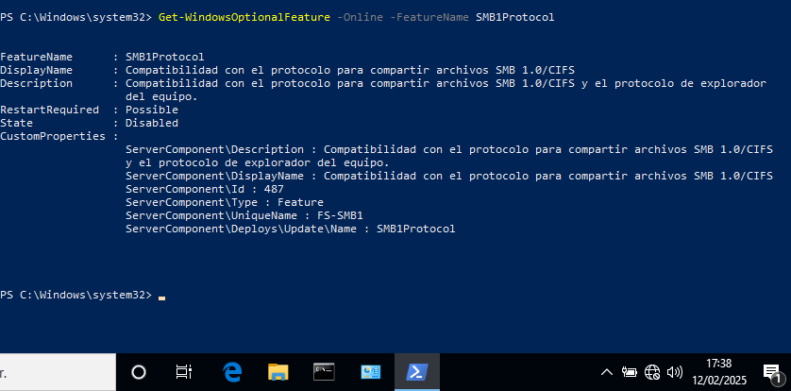

Este comando nos muestra la compatibilidad con el protocolo SMB1 para compartir archivos.

Para deshabilitar este protocolo usaremos el siguiente comando:

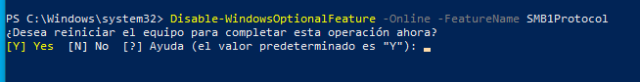

Una vez elijamos la opción de Yes, el equipo se reiniciara automaticamente y para volver a comprobar la propia deshabilitación usaremos el comando:

**Actividad 2**

**Actividad 3**

Para instalar un servidor de Wins en Windows Server seguiremos los siguientes pasos:

Comenzaremos entrando en Agregar roles y características → En roles de servidor añadiremos la opcion de Servicios de acceso y directivas de redes



La cual ofrece las características de Wins

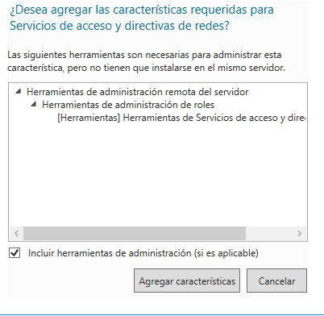

En la siguiente ventana (características), añadiremos el servidor WINS como podemos ver en la siguiente imagen:

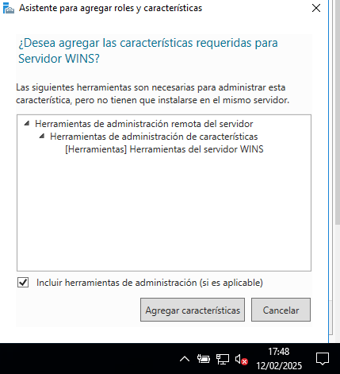

Por último, en la confirmación de este rol veremos las herramientas a instalar, que debería de verse:

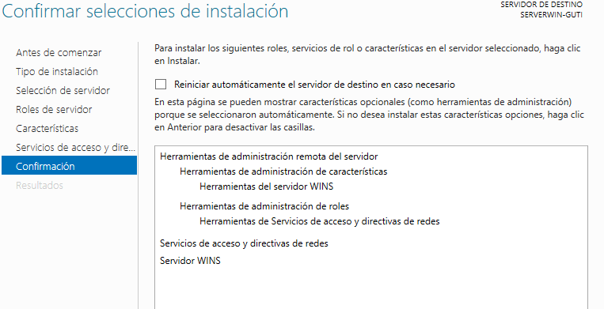

Si esta todo correcto, pulsamos en Instalar y esperamos unos minutos ya lo tendremos disponible

En la máquina Windows 10 (cliente) entraremos en la Configuración de red e Internet

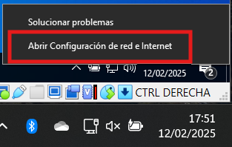

Aquí abriremos “Cambiar opciones del adaptador”

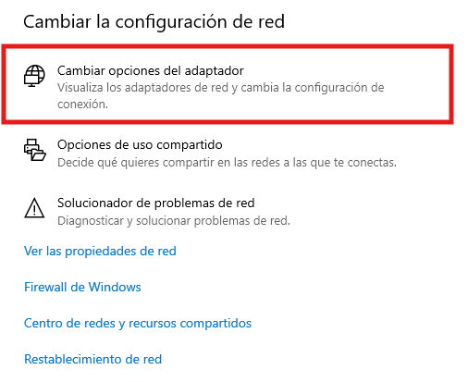

En nuestra red, pulsamos clic derecho → Propiedades → Protocolo de internet version 4 → Opciones avanzadas

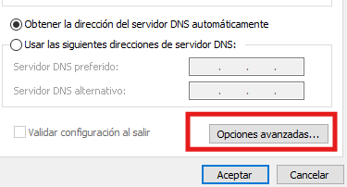

En la pestaña Wins, habilitamos Netbios a traves de TCP/IP y añadimos la direccion de la maquina destino, que en este caso en la maquina Windows Server con la direccion de red: 10.1.2.220

Para aplicar esta direccion, pulsamos en Agregar…

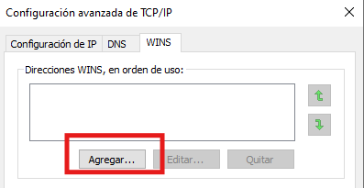

Y aplicamos la direccion de red de destino

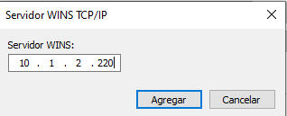

Antes de salir, comprobar que hemos activado la configuración de NetBios

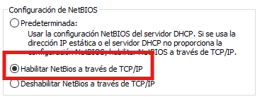

A continuación entramos en el Servidor para dirigirnos hacia: Herramientas → WINS

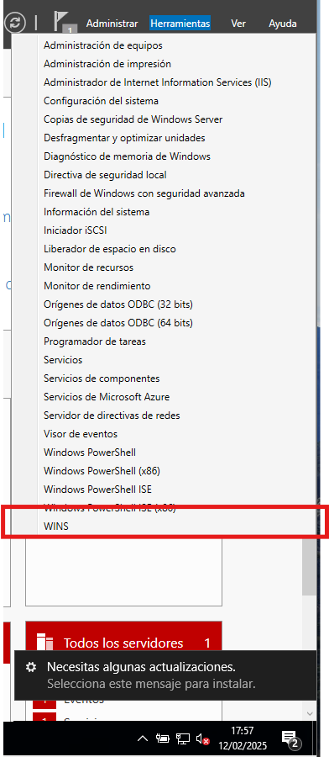

Una vez dentro, desplegamos el nombre de nuestro servidor y abriremos “Registros Activos”

En el apartado de mostrar informes habilitaremos la siguiente opción:

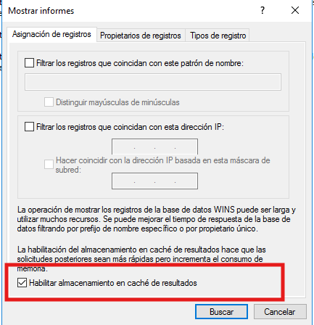

Para la comprobación de este registro, veremos a traves de WINS como aparece el cliente Windows conectado



Ademas, desde WIndows, podemos ver los registros de conexion mediante nbtstat

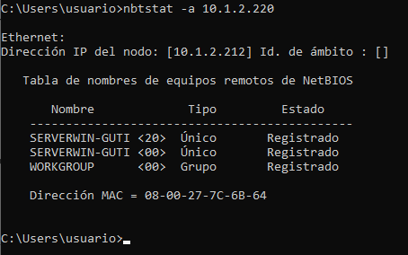

**Actividad 4**

**Actividad 5**

Comenzaremos creando una carpeta en Windows 10 llamada “Ejercicio 5”, esta carpeta la compartiremos desde: Propiedades → Compartir → Compartir…

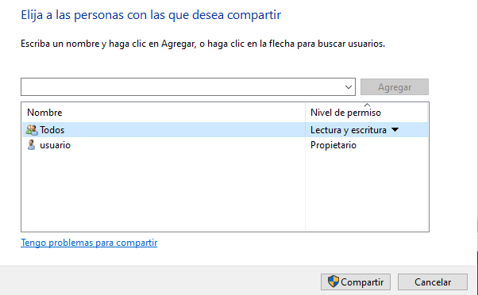

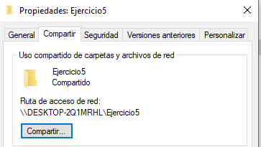

Una vez creada y compartida esta carpeta, entraremos en Ubuntu para montarla dentro de este sistema. Antes de montarla deberemos instalar la herramienta cifs-utils

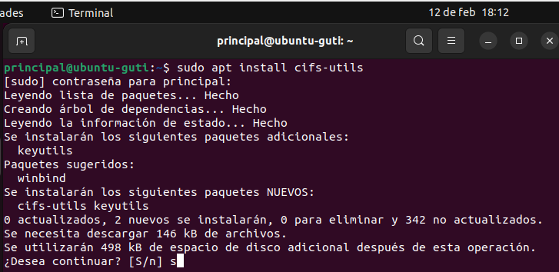

Una vez instalado crearemos un punto de montaje para la compartición de esta carpeta Windows, en mi caso la crearemos en /mnt/compartido



A continuación montaremos la carpeta en el directorio que hemos creado anteriormente con el comando:



Para comprobar que hemos realizado el montaje correctamente podemos crear una carpeta de prueba desde Windows para listarla en la máquina Linux

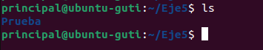

A continuación automatizamos el montaje, para ello seguiremos los siguientes pasos:

1. Creamos el archivo smbcredentials, este archivo contiene las credenciales de acceso del usuario

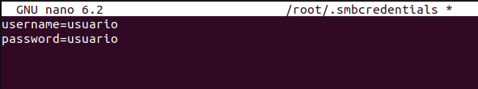

Además aplicamos permisos al directorio



1. Configuramos el fichero /etc/fstab. En el aplicaremos todas las indicaciones correspondientes para el propietario, los permisos asociados a la máscara, sus ficheros y el grupo

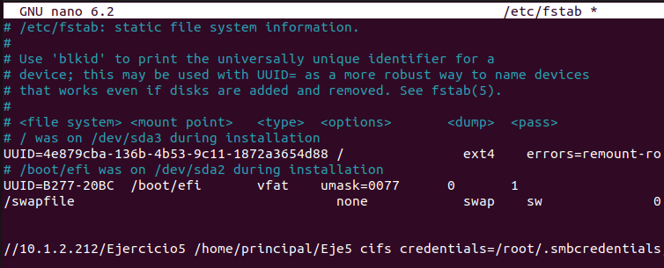



Como podemos ver esta línea aplica los permisos necesarios

**Actividad 6**

Para instalar un servidor WINS en SAMBA necesitaremos entrar en el fichero de configuración /etc/samba/smb.conf. En el añadiremos los siguientes parámetros en la maquina servidora

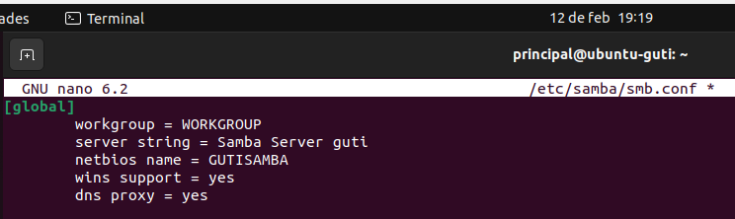

A continuación entraremos en la máquina cliente de Ubuntu para modificar el mismo archivo de configuración:

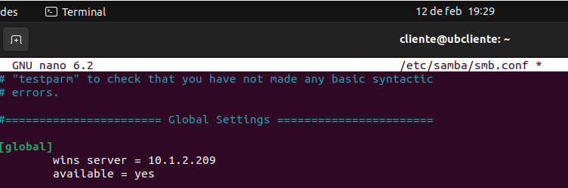

Tanto en esta máquina como en la anterior deberemos actualizar el servicio smbd al salir del fichero

Una vez reiniciado, accedemos mediante nmblookup al servidor WINS

**Actividad 7**

Smbd escuchará en los puertos TCP 139 y 445 y nmbd escuchará en los puertos UDP 137 y 138

**Actividad 8**

Esta configuración contiene distintos parámetros que aplican una configuración sobre la impresora

* guest ok = yes → Permite el acceso anónimo
* browsable = no → Indica que la impresora no la podemos ver como activa desde una máquina cliente
* printable = yes → Permite a los usuarios clientes poder acceder a la impresión de páginas
* printings = CUPS → Indica que metodo de impresion utilizara esta impresora, en este caso, usará CUPS
* path → Indica la ruta donde se encuentra almacenada la impresora

Si un cliente smb intenta conectarse a esta impresora deberá aplicar la contraseña utilizada por el usuario SAMBA

**Actividad 9**

Para que ciertos clientes puedan listar contenido y listar su contenido podemos usar la función Host deny y Host allow para decidir quién puede usarlos.

Para ello necesitamos una carpeta compartida, en mi caso “Ejercicio9” con la siguiente configuración:

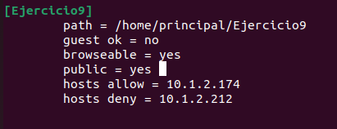

Aquí se muestra como denegamos el servicio a la dirección acabada en 220 (Windows 10) y permitimos el acceso a la segunda máquina cliente (Ubuntu).

Una vez aplicada esta configuración podemos entrar en la máquina Windows para comprobar cómo nos deniega el acceso a la carpeta compartida.

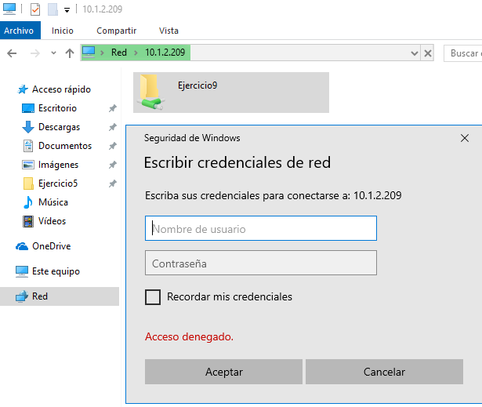

Como podemos ver en la imagen, nos deniega el acceso

Sin embargo, con el cliente Linux si podemos acceder a esta carpeta mediante smbclient:

